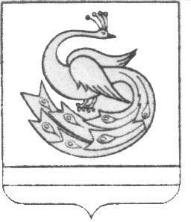

СОВЕТ ДЕПУТАТОВ ПЛАСТОВСКОГО ГОРОДСКОГО ПОСЕЛЕНИЯ

Р Е Ш Е Н И Е ПРОЕКТ

«__ » ______ 2022 года № ___

О внесении изменений в Порядок размещения
сведений о доходах, расходах, об
имуществе и обязательствах имущественного
характера отдельных категорий лиц
и членов их семей на официальных сайтах
и предоставления этих сведений средствам
массовой информации для опубликования

В соответствии с Федеральным законом от 06.10.2003 г. № 131-ФЗ «Об общих принципах организации местного самоуправления в Российской Федерации», от 25.12.2008 г. № 273-ФЗ «О противодействии коррупции», Указом Президента Российской Федерации от 08.07.2013 г. № 613 «Вопросы противодействия коррупции», Совет депутатов Пластовского городского поселения
Р Е Ш А Е Т:
1. Внести в Порядок размещения сведений о доходах, расходах, об имуществе и обязательствах имущественного характера отдельных категорий лиц и членов их семей на официальных сайтах и предоставления этих сведений средствам массовой информации для опубликования, утвержденный решением Совета депутатов Пластовского городского поселения от 12.05.2017 года № 32 следующие изменения:
Подпункт 4 пункта 3 изложить в новой редакции:
«4) сведения об источниках получения средств, за счет которых совершены сделки ( совершена сделка ) по приобретению земельного участка, другого объекта недвижимого имущества, транспортного средства, ценных бумаг ( долей участия, паёв в уставных ( складочных ) капиталах организаций), цифровых финансовых активов, цифровой валюты, если общая сумма таких сделок ( сумма такой сделки ) превышает общий доход муниципального служащего и его супруги ( супруга ) за три последних года, предшествующих отчетному периоду.».
2. Настоящее решение обнародовать на информационных стендах и разместить на официальном сайте администрации Пластовского муниципального района в сети Интернет в разделе «Совет депутатов Пластовского городского поселения ».
3. Настоящее решение вступает в силу с момента принятия.
4. Контроль исполнения настоящего решения возложить на постоянную комиссию по местному самоуправлению, мандатам и депутатской этике ( Токарев Ф.В. ).

Глава Пластовского
городского поселения: А.П. Циколенко

